# Schéma zapojení

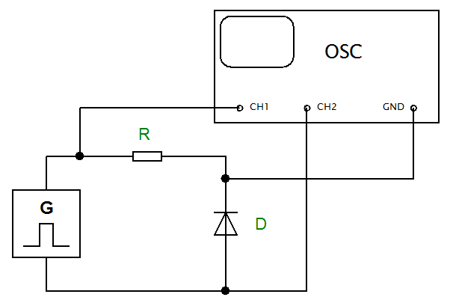

# Katalogové parametry diod

BY448

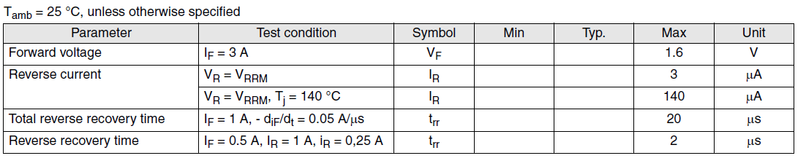

1N5062

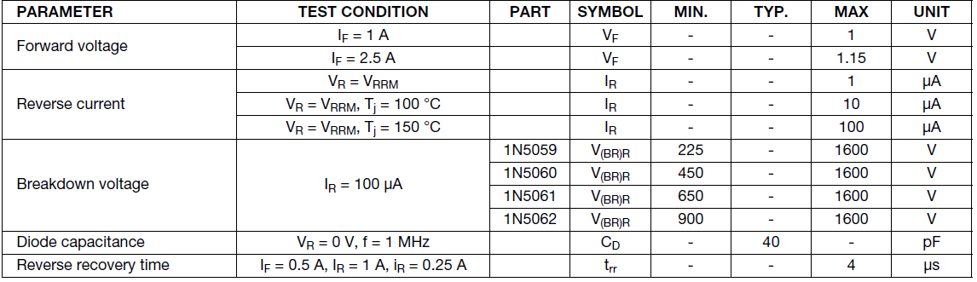

1N5625

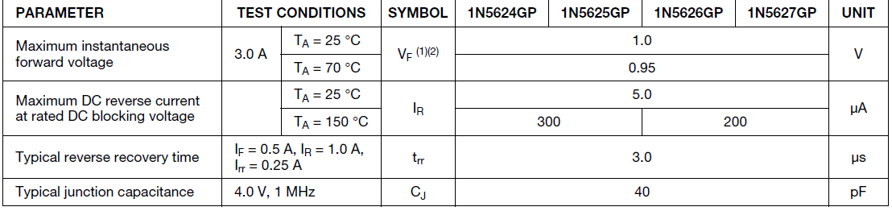

1N4007G

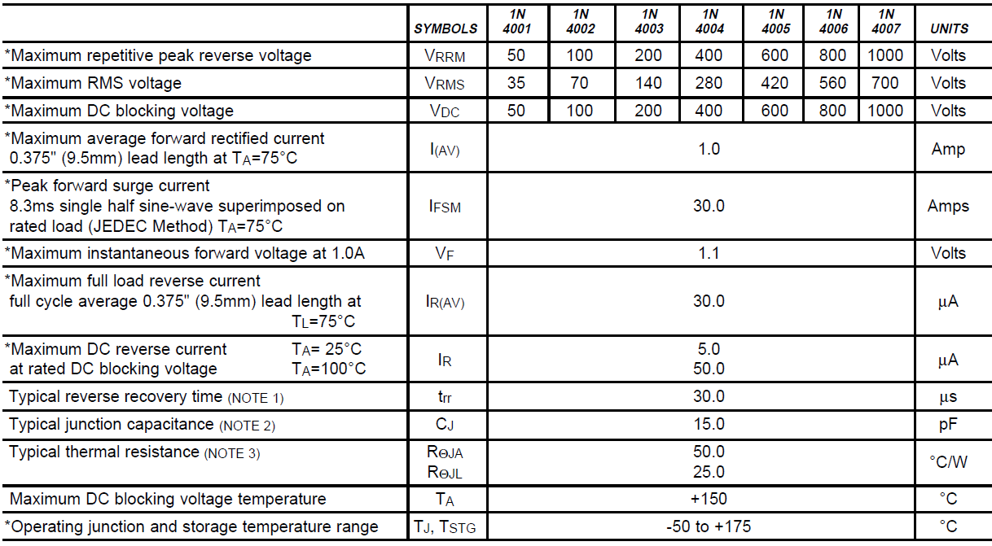

BYW54

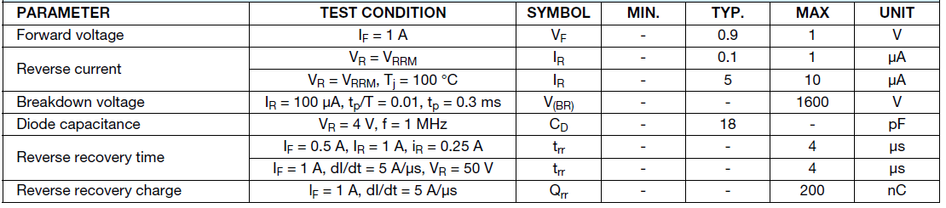

KA207

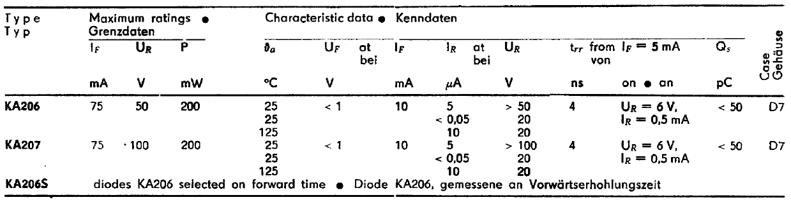

KY701

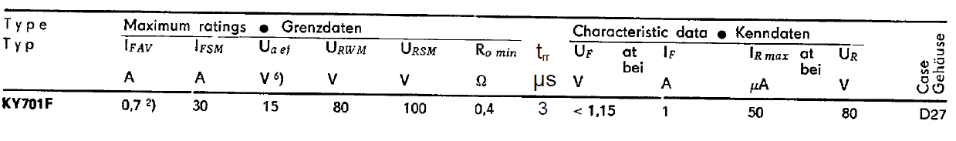

# Hodnota rezistoru R

R = 1000 Ω

(značeno 1001 - 100*10^1)

# Tabulka s naměřenými a vypočítanými hodnotami

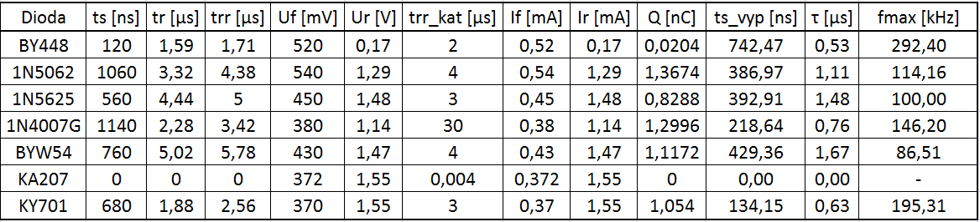

**Příklad výpočtů pro diodu BY448:**

$I_{R}=\frac{U_{R}}{R}=\frac{0,17}{1000}=0,17 mA$ $I_{f}=\frac{U_{f}}{R}=\frac{520∙{10}^{-3}}{1000}=0,52 mA$

$$Q_{S}=I_{R}∙t_{S}=\left(0,17∙{10}^{-3}\right)∙\left(120∙{10}^{-9}\right)=0,0204∙{10}^{-9} C$$

$$t_{S_vyp}=τ∙{\ln\left(1+\frac{I_{F}}{I_{R}}\right)}=\left(0,53∙{10}^{-6}\right)∙\ln\left(1+\frac{0,52∙{10}^{-3}}{0,17∙{10}^{-3}}\right)=742,47∙{10}^{-9} s$$

$$τ=\frac{t_{r}}{3}=\frac{1,59∙{10}^{-6}}{3}=0,53∙{10}^{-6} s$$

$$f_{max}=\frac{1}{2∙t_{rr}}=\frac{1}{2∙1,71∙{10}^{-6}}=292397,6 Hz$$

# Závěr

Jelikož se průběh signálu na osciloskopu nepodařilo stabilizovat, bylo odečítání požadovaných údajů velmi nepřesné (především hodnota ts). Hodnoty trr se od katalogových liší nejvíce v případě diod 1N5625, KY701, BYW54 a výrazně potom u diody 1N4007G, jedním důvodem těchto odchylek je už zmiňované nepřesné odečtení z osciloskopu, dále je možné, že jsou v katalogu uvedeny maximální hodnoty a daná dioda má jiné reálné parametry.

V případě diody KA207 byla hodnota trr téměř neměřitelná a i z katalogové hodnoty vyplývá, že maximální frekvence je velmi vysoká, dioda je určena pro použití ve VF technice. Nejnižší maximální frekvenci má potom dle našeho měření dioda BYW54 a to 86,51 kHz.